○加美町社会教育用マイクロバス使用管理規程
平成15年４月１日
教委告示第２号
（趣旨）
第１条 この告示は、社会教育事業に供するマイクロバス（以下「研修バス」という。）の使用管理に関し、必要な事項を定めるものとする。
（使用管理）
第２条 研修バスは、町所有とし、使用管理は教育長が行う。
２ 教育長は、運行前に運転者に対し、車両の点検整備を命じ、安全運転を心がけるよう指示する。
（使用団体等の登録）
第３条 研修バスを使用する団体は、あらかじめ使用団体・運転者登録申請書（様式第１号）を提出し教育長の承認を得なければならない。
（使用の順位）
第４条 研修バスの使用順位は、次のとおりとする。
(1) 教育委員会が公務のため使用するとき。
(2) 教育委員会に登録した社会教育団体及び教育長が適当と認めた団体が使用するとき。
(3) 町及び町の機関が公務のため使用するとき。
(4) 町内の公共団体及び公共的団体が公的使用のため、特に必要と認めたとき。
(5) 前各号に掲げるもののほか、教育長が適当と認めたとき。
（使用手続）
第５条 研修バスを使用する場合は、２週間前までに使用願（様式第２号）を教育長に提出し許可を得なければならない。
２ 使用許可を得た団体等が、その使用を中止し、又は変更する場合は、使用する３日前までに教育長にその旨を届けなければならない。
（使用許可）
第６条 教育長は、前条による使用願を審査し適当と認めたときは、使用許可書（様式第３号）を交付するものとする。ただし、使用を認めない場合はその旨を申請者に通知しなければならない。
２ 前項の規定により許可したときは、月間使用簿を作成し、それに記入・整理しなければならない。
（運用の基準）
第７条 研修バスの運用基準は、次のとおりとする。
(1) 研修バスの運行時間は、原則として午前８時30分から午後５時30分までとする。
(2) 宿泊を要する場合は、１泊２日を原則とする。
（運転者）
第８条 研修バスの運転者は、町の常勤職員及び非常勤職員並びに各社会教育団体等の大型運転免許所持者で、教育長の同意を得た者とする。
（運転者の遵守事項）
第９条 運転者の遵守事項は、加美町職員の交通事故防止対策実施要領（平成15年加美町訓令第32号）第３条第３項、第４条及び第５条の規定を準用する。
（使用禁止及び許可の取消し）
第10条 教育長は、その使用が公安上若しくは公益上障害となり、次に該当する場合は使用許可を与えないものとし、又は取り消すものとする。
(1) 許可の条件に違反したとき。
(2) その使用が公安上若しくは公益上障害となり、又は風俗を乱すおそれのあるとき。
(3) 設備、備品等を損害するおそれのあるとき。
(4) 許可を受けた目的以外に使用したとき。
(5) 定期的使用及び長期的使用をするとき。
(6) 前各号に掲げるもののほか、使用上適性を欠くと認めたとき。
（使用責任者等の留意事項）
第11条 使用責任者及び乗車の責任者は、次の事項を留意しなければならない。
(1) 走行経過地又は走行定時刻を著しく変更しようとするときは、運転者の承諾を得なければならない。
(2) 運転者の安全運転を確保するため、運転者に充分な休養及び休息を与えなければならない。
(3) 同乗者の健康保持と事故防止に努めなければならない。
(4) 使用を終えたときは、直ちに車内の清掃及び洗車の上、燃料をタンクに満杯に補給して車庫に格納し、使用実績及び運転者には走行記録を記入させ、鍵を教育長に返却しなければならない。
（損害賠償）
第12条 使用団体は、研修バスの設備、備品等を汚損し、又は損傷したときは、その損害を賠償しなければならない。
２ 前項の賠償額は、町長が決定する。
（その他）
第13条 この告示に定めるもののほか、研修バスの使用管理に必要な事項は、その都度教育長がこれを定める。
附 則
この告示は、平成15年４月１日から施行する。

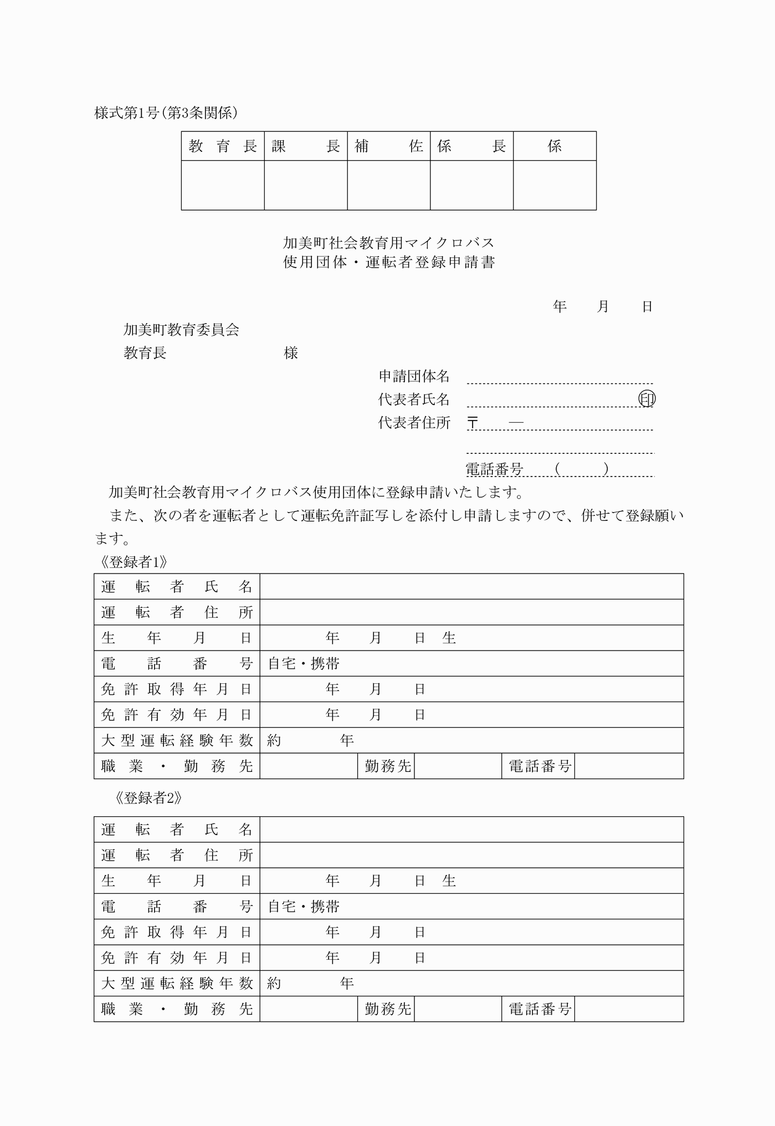

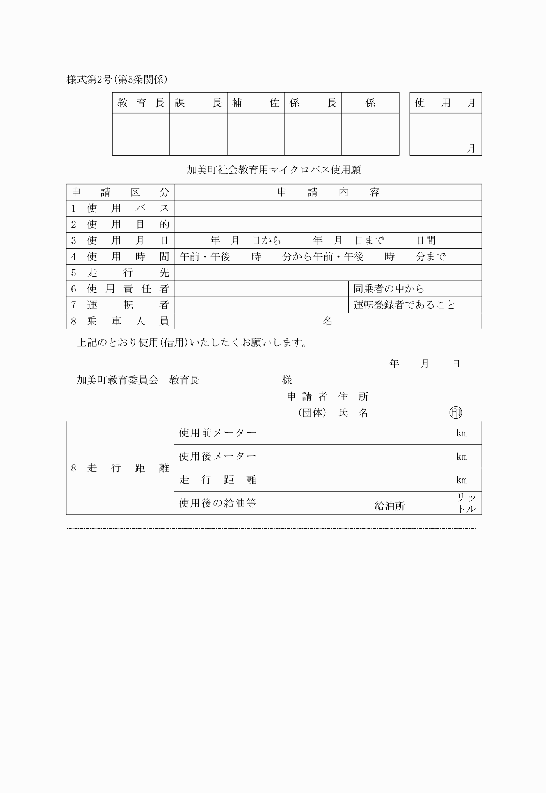

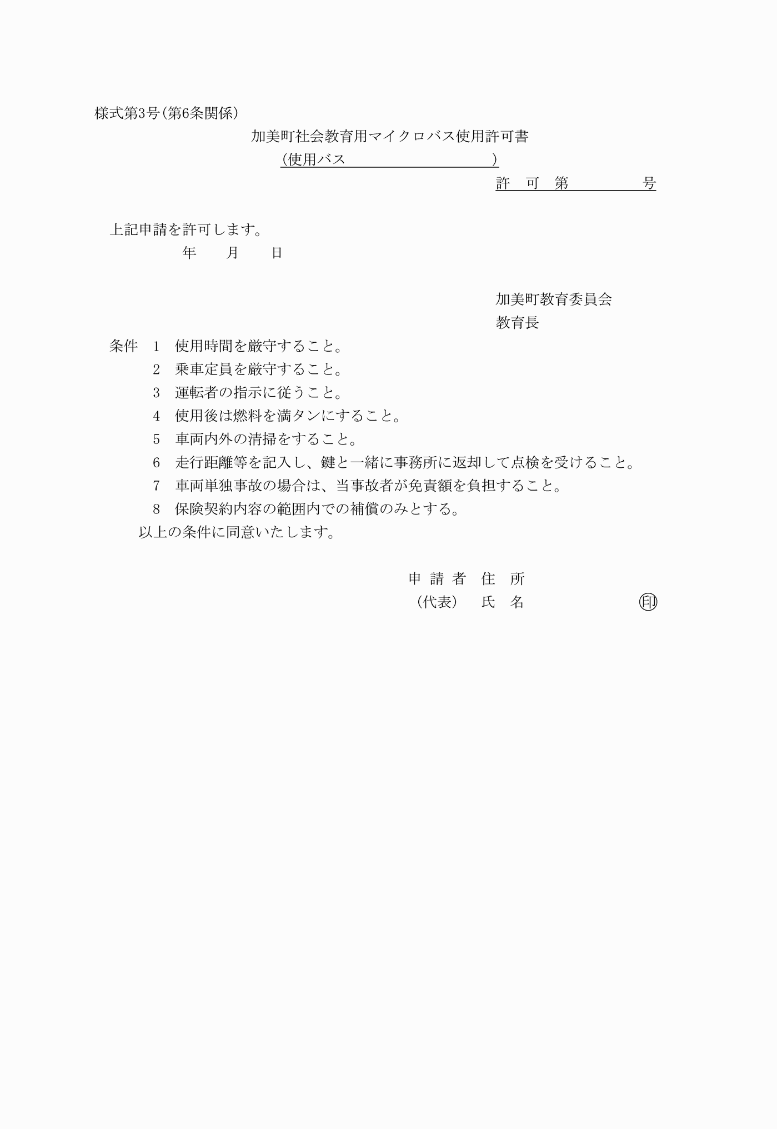

様式第１号（第３条関係）
様式第２号（第５条関係）
様式第３号（第６条関係）

